Содержание

Введение 4
Историческая справка о ФГБОУ ВПО «Казанский государственный энергетический университет» 5
1.Роль электроэнергетики в жизни. 7
2.История развития электроэнергетики в России. 8
3. Проблемы развития электроэнергетических систем в современных условиях 10
4. Перспективы развития электроэнергетических систем в современных условиях 13
5. Перспективы и проблемы развития электроэнергетических систем в России 16
Заключение 21
Список литературы 22

Введение

Производственная практика – это форма учебных занятии в организациях
(предприятиях) разных форм собственности и организационно – правовых
форм.
Производственная практика студента проводится с целью закрепления теоретических знаний, полученных в процессе обучения; приобретения практических навыков, компетенций и опыта деятельности по направлению подготовки; ознакомления на практике с вопросами профессиональной деятельности, направленными на формирование знаний, навыков и опыта профессиональной деятельности. Она позволяет соединить теоретическую
подготовку с практической деятельностью на конкретных рабочих местах. В
задачи практики входит:
- формирование профессиональных умений и определенного опыта, необходимого для осуществления дальнейшей профессиональной деятельности;
- формирование исследовательского подхода к изучению деятельности
- инженера;
- овладение умениями и навыками работы с документацией, осуществление простейших экономических расчетов.

Я проходила практику в ФГБОУ ВО «КГЭУ» г.Казань, располагающегося
по адресу: РТ, г.Казань, ул. Красносельская, 51. Практика проходила в лаборатории «Электроэнергетика» кафедры «Электроэнергетические системы и сети».
За время практики я ознакомилась с деятельностью кафедры, с профессиональными и должностными обязанностями сотрудников, активно участвовала в хозяйственной деятельности организации, а также оказывала помощь специалистам. Полученные в результате прохождения практики знания и данные представлены в отчете.

Историческая справка о ФГБОУ ВПО «Казанский государственный энергетический университет»
Первые попытки создания высшего учебного заведения энергетического профиля в Казани были ещё в 1930 году. Тогда был открыт Казанский энергетический институт (КЭИ), который находился по адресу улица Комлева, дом 6. Первым директором института был А. Г. Ганеев. В первый набор было принято 110 человек. Обучение осуществлялось по двум специальностям: "Промэнергетика" и "Центральная электрическая станция". КЭИ проработал всего пять учебных семестров и был закрыт уже в 1933 году. Но всё же вуз успел сделать несколько выпусков.
В 1960-е годы стала ощущаться нехватка специалистов-энергетиков. И тогда, 18 июля 1968 года, был открыт Казанский филиал Московского энергетического института (КФ МЭИ). Первым ректором (проректором МЭИ по Казанскому филиалу) стал Геннадий Фёдорович Быстрицкий. Первые годы занятия проходили в помещениях общежития "Таттеплоэнергостроя". Уже в сентябре 1968 года началось строительство первых двух корпусов для КФ МЭИ ("А" и "Б").
В 1969 году открыто подготовительное отделение "Рабфак".
В конце 1970 года построен учебно-лабораторный корпус "А".
В 1972 году построен учебно-лабораторный корпус "Б".
В 1982 году было построено первое общежитие для студентов по адресу
улица 2-я Юго-Западная, дом 26. Общежитие было рассчитано на 534 места.
В 1988 году закончено строительство учебно-лабораторного корпуса "В".
С 1992 года вуз переходит на уровневую систему образования. Начинается подготовка бакалавров и магистров.
В 1994 году создан факультет электронной техники и автоматизации.
С 1995 года начат приём студентов в аспирантуру. Создан факультет энергоснабжения и Центр довузовской подготовки.
В 1997 году образован научно-исследовательский институт проблем энергетики при Казанском филиале МЭИ. Создан инженерно-экономический факультет.
В 1999 году Казанский филиал МЭИ переименован в Казанский энергетический институт, построен учебно-лабораторный корпус "Г"; вышел в свет первый выпуск всероссийского журнала "Известия высших учебных заведений. Проблемы энергетики".
18 октября 2000 года Казанский государственный энергетический институт получил статус университета и переименован в Казанский государственный энергетический университет.
В 2001 году при КГЭУ открывается Малый энергетический колледж.
В 2002 году упраздняется отдел аспирантуры, и открывается отдел аспирантуры и докторантуры. Начинается приём в докторантуру.
В 2003 году созданы институт теплоэнергетики и гуманитарный факультет.
В 2004 году созданы институт электроэнергетики и электроники, институт экономики и социальных технологий, факультет энергомашиностроения.
В 2005 году завершено строительство учебно-лабораторного корпуса "Д".
В 2008 году КГЭУ исполнилось 40 лет.
В 2010 году было открыто второе общежитие для студентов на 256 мест,
расположенное рядом с первым общежитием.
В 2011 году университет получил статус Федерального государственного бюджетного образовательного учреждения высшего профессионального образования и новую бессрочную лицензию на право оказания образовательной деятельности.
В 2013 году был реорганизован факультет энергомашиностроения; институт экономики и социальных технологий переименован в институт экономики и информационных технологий. Началось строительство двух учебных полигонов на территории КГЭУ. Готовятся к открытию Инновационный центр «Энергосбережения и энергоэффективности», учебный полигон с котельным оборудованием ООО «Бош - термотехника». Энергетический университет отмечает свое 45-летие.
В апреле 2015 года на территории КГЭУ открыт Многопрофильный научно-технический центр Danfoss.
В сентябре 2015 года достроено 19-этажное общежитие, которое стало третьим студенческим общежитием КГЭУ.
В марте 2017 года прошла презентация Центра прикладных компетенций «ElectroSkills», расположенного в корпусе "Г".
Центр предназначен для подготовки участников для конкурса «WorldSkills» в компетенции «Электромонтажные работы»; обучения студентов университета рабочей профессии «Электромонтер по ремонту и обслуживанию электрооборудования».
Центр создан благодаря поддержке компании ShneiderElectric,
которая предоставила установочные изделия; аппараты защиты, управления, учета и автоматизации; кабеленесущие системы.

1.Роль электроэнергетики в жизни.
Электроэнергетика, ведущая и составная часть энергетики. Она обеспечивает генерирование (производство), трансформацию и потребление электроэнергии, кроме того, электроэнергетика играет районообразующую роль (являясь стержнем материально-технической базы общества), а также способствует оптимизации территориальной организации производительных сил. В экономически развитых странах технические средства электроэнергетики объединяются в автоматизированные и централизованно управляемые электроэнергетические системы.
Электроэнергетика наряду с другими отраслями народного хозяйства рассматривается как часть единой народно - хозяйственной экономической системы. В настоящее время без электрической энергии наша жизнь немыслима. Электроэнергетика вторглась во все сферы деятельности человека: промышленность и сельское хозяйство, науку и космос. Без электроэнергии невозможно действие современных средств связи и развитие кибернетики, вычислительной и космической техники. Представить без электроэнергии нашу жизнь невозможно.

2.История развития электроэнергетики в России.

Развитие электроэнергетики России связано с планом ГОЭЛРО (1920 г.) сроком на 15 лет, который предусматривал строительство 10 ГЭС общей мощностью 640 тыс. кВт. Этим планом была предусмотрена централизация электроснабжения всего народного хозяйства путем строительства крупных электростанций и электрических сетей и последовательного объединения электростанций в районные и межрайонные энергетические системы. Уже в те годы для специалистов было ясно, что объединение электростанций в энергетические системы сулит несомненные преимущества. К основным преимуществам такого объединения следует отнести:
- наилучшее использование установленной мощности агрегатов электростанций, повышение их экономической эффективности в целом;
- снижение суммарного максимума нагрузки объединяемых систем;
- уменьшение суммарного необходимого резерва мощности;
- облегчение работы системы при авариях и ремонтах;
- увеличение единичной мощности агрегатов, устанавливаемых на электростанциях и подстанциях.
План был выполнен с опережением: к концу 1935 г. было построено 40 районных электростанций. Таким образом, план ГОЭЛРО создал базу индустриализации России, и она вышла на второе место по производству электроэнергии в мире.
Уже в конце 20-х годов научно-исследовательские и проектные организации, заводы начинают создавать отечественное электротехническое оборудование. В это же время была принята единая шкала номинальных напряжений: 3, 6, 10, 35, 110 кВ; предполагалось в дальнейшем применение напряжений 220 и 380 кВ [1].
Для 30-х годов XX в. характерно стремительное увеличение темпов электрификации, развития электроэнергетического хозяйства. Значительно уплотнился график электрической нагрузки; годовое число часов использования мощности всех электростанций в 1940 г. возросло до 4650 против 2720 в 1928 г., а для районных электростанций этот же показатель возрос с 3260 до 5481 часа в год. За этот период изменился характер электростанций — заметно увеличилась единичная мощность агрегатов, увеличился удельный вес электростанций, построенных у источников топлива, увеличилась доля гидроэлектростанций в выработке электроэнергии. Это в свою очередь привело к необходимости передачи электроэнергии на дальние расстояния, что, естественно, требовало повышения напряжения. Последнее обусловило значительное развитие электрических сетей для передачи и распределения электроэнергии.
В годы Великой Отечественной войны энергосистемам и электрическим сетям, оказавшимся в зоне военных действий, был нанесен огромный ущерб — было разрушено более 10 тыс. км линий электропередачи напряжением более 10 кВ. Но уже в конце 1941 г. начались восстановительные работы, и в 1945 г. общая протяженность электрических сетей превысила довоенный уровень. В 1946—1950 гг. происходит объединение энергетических систем Центра. Для координации и управления объединенными энергосистемами и регулирования перетоков мощности было создано объединенное диспетчерское управление (ОДУ) Центра, которое в 1959 г. было реорганизовано в объединенное диспетчерское управление Единой энергетической системы (ОДУ ЕЭС). Мощность объединенной энергетической системы(ОЭС) Центра, в состав которой входили Московская, Ярославская, Ивановская и Горьковская энергосистемы, достигла в 1959 г. 2183 МВт.
Наибольшее развитие энергосистем и их объединение происходят в 50-х годах XX в. в результате сооружения мощных электростанций на р. Волге, Каме и строительства первых линий электропередачи 400 кВ, переведенных впоследствии на напряжение 500 кВ. В связи с большим ростом уровня энергетики оказалось целесообразным строительство крупных тепловых электростанций с агрегатами большой единичной мощности, что создало необходимые условия для построения крупных объединенных энергосистем.
15 августа 1992 г. в электроэнергетике было создано Российское акционерное общество энергетики и электрификации (РАО «ЕЭС России»).
В перспективе до 2010 г. наряду с разработкой высокоэффективного производства электроэнергии программой «Энергетическая стратегия России» предусмотрена разработка столь же эффективных систем ее передачи, распределения и использования. В решении этих задач исключительно велика роль разработок в области электрофизики, обеспечивающих в первую очередь:
- создание линий электропередачи сверх- и ультравысокого напряжения и принципиально нового оборудования для них;
- разработку теории предельного состояния электрических генераторов;
- создание новых силовых преобразовательных устройств, полупроводниковых приборов для коммутации токов мегаамперного диапазона.

3. Проблемы развития электроэнергетических систем в современных условиях

В отрасль электроэнергетики входит группа производств, включающие добычу, транспортировку топлива, выработку энергии и передачу ее потребителю.
Для получения электроэнергии можно использовать топливные ресурсы, ядерную энергию, гидроресурсы, альтернативные виды энергии.
Рассмотрим сырьевую проблему электроэнергетики в современных условиях. Так, сырье для производства электроэнергии представлено:
– минеральными ресурсами;
– топливными полезными ископаемыми;
– рудными полезными ископаемыми;
– нерудными полезными ископаемыми.
Однако при современных темпах энергопотребления ресурсов хватит максимум на сто лет, причем они практически невосполнимы, что становится реальной проблемой для человечества.
Еще одной проблемой в сфере электроэнергетики является энергетическая проблема. Можно выделить следующие источники энергии:
– горючие минеральные ископаемые;
– горючие органические ископаемые;
– нетрадиционные виды энергии;
– атомная энергия.
Так как на современном этапе топливные ресурсы Земли дорожают, то характеристика энергетической и экономической независимости государства представлена проблемой возобновляемости источников энергии. Рассмотрим преимущества и недостатки каждого вида получения электроэнергии. Так, тепловые электростанции очень дешевые в строительстве и обслуживании, непрерывно работают и повсеместно расположены. Однако, топливные ресурсы Земли не бесконечны, их хватит максимум на сто лет, загрязняют атмосферу вредными выбросами, создают парниковый эффект.
Преимущества гидроэлектростанций заключается в низкой себестоимости электроэнергии, отсутствии вредных выбросов в атмосферу. Но, недостатки гидроэлектростанций заключаются в том, что их строительство возможно только на территории водных бассейнов, их строительство довольно трудоемкое и дорогое, а плотины, построенные для ГЭС, наносят ущерб водной экосистеме [2].
Атомные электростанции обладают огромным электропотенциалом и рентабельностью, а также не загрязняют атмосферу продуктами сгорания. Но существует актуальная проблема, заключающаяся в безопасности атомных электростанций, то есть в случае аварии возникает опасность радиоактивного заражения.
Помимо основных источников энергии существует нетрадиционная энергетика. К ней относят:
– солнечную энергетику;
– ветроэнергетику
– термоядерную энергетику;
– биотопливо;
– геотермальную энергетику;
– энергию волн, приливов, отливов[3].
Несмотря на то, что нетрадиционные виды электростанций занимают всего несколько процентов в производстве электроэнергии, в мире развитие этого направления имеет большое значение, особенно учитывая разнообразие территорий стран. Возрастанию числа электростанций на альтернативных источниках энергии будут способствовать следующие принципы:
- более низкая стоимость электроэнергии и тепла, получаемая от нетрадиционных источников энергии, чем от всех других источников;
- возможность практически во всех странах иметь локальные электростанции, делающие их независимыми от общей энергосистемы;
- доступность и технически реализуемая плотность, мощность для полезного использования;
- возобновляемость нетрадиционных источников энергии;
- экономия или замена традиционных энергоресурсов и энергоносителей;
- замена эксплуатируемых энергоносителей для перехода к экологически более чистым видам энергии;
- повышение надежности существующих энергосистем [4].
Таким образом, существует множество альтернативных источников энергии, но основной их недостаток заключается в низком КПД, что позволяет говорить об ограниченности данных видов энергии [5].

4. Перспективы развития электроэнергетических систем в современных условиях

Развитие современных электроэнергетических систем идет по пути концентрации производства электроэнергии на мощных электростанциях, развития альтернативных источников электроэнергии, создания крупных энергетических объединений, совершенствования технологий оперативно-диспетчерского и автоматического управления ими. При этом в процессе развития энергообъединений проявляются некоторые существенные тенденции. К таким тенденциям можно отнести следующие.
1. Рост единичных мощностей агрегатов как вырабатывающих электроэнергию, так и ее потребляющих.
Первоначальные конструкции машин обладали естественным запасом устойчивости против механических и тепловых действий токов КЗ. Однако в настоящее время из-за жесткой экономии электротехнических материалов и ограничений на габариты машин такой запас сведен к минимуму, что приводит к повышению рисков повреждений машин. Поэтому анализ переходных процессов в электрических машинах при авариях в электроэнергетических системах (ЭЭС) особенно актуален.
2. Увеличение мощности энергетических объединений.
Крупные ЭЭС сегодня созданы во всех развитых странах мира.
Объединение отдельных электрических станций и энергосистем на параллельную работу приводит к уменьшению суммарных затрат на выработку электроэнергии, но вместе с тем затрудняет и усложняет управление системой, увеличивает вероятность тяжелых системных аварий.
Анализ нормальных и аварийных режимов крупнейшего в мире энергообъединения показал техническую возможность создания такого энергообъединения, выявил особенности его нормальных режимов, динамического поведения, первичного и вторичного регулирования частоты, а также оперативно- диспетчерского и автоматического управления.
3. Либерализация электроэнергетического сектора и создание рынка электроэнергии и мощности диктуют переход к режимам с меньшими запасами пропускной способности, делают необходимым учет экономических факторов в управлении режимами энергообъединения.
Рыночные подходы к управлению повысили уровень требований к точности расчетов как нормальных, так и переходных режимов, к качеству решения задач моделирования, требуя снижения глубины эквивалентирования элементов ЭЭС.
Если на предыдущих этапах развития ЭЭС за счет эквивалентирования удавалось искусственно понижать размерности решаемых задач, то современный уровень программно-вычислительных комплексов позволяет решать задачи очень высокой размерности и дает возможность во многих случаях отказываться от эквивалентирования и создавать подробные базовые расчетные модели для анализа как нормальных, так и переходных режимов.
4. Совершенствование методов и средств оперативно-диспетчерского и автоматического управления энергообъединением.
Оперативно-диспетчерское управление объединения осуществляет специальный дежурный персонал, который непрерывно контролирует режим работы, обеспечивая его надежность, экономичность, необходимое качество электроэнергии, предотвращает возможные аварии и ликвидирует их последствия. Эффективность оперативно-диспетчерского управления зависит не только от полноты информации о состоянии системы в текущий момент времени, но и от результатов предварительного анализа нормальных и переходных режимов, используемых при их планировании.
Автоматическое управление осуществляется с помощью релейной защиты, автоматических систем режимного и противоаварийного управления. Характерной особенностью современного развития энергообъединений является постоянное усложнение систем автоматического управления.
5. Развитие новых технологий и разработка новых методов управления режимами энергосистем.
Непрерывное совершенствование технологий производства, передачи и распределения электрической энергии сопровождается открытием и внедрением новых технологий и методов управления режимами.
В последние десятилетия получила интенсивное развитие технология векторной регистрации параметров как нормальных, так и аварийных режимов энергосистем. На базе этой технологии практически во всех крупных энергообъединениях мира созданы или создаются системы распределенных синхронизированных векторных измерений, управления и защиты (WAMS, WACS, WAPS), которые позволяют повысить качество информационного обеспечения управления режимами энергосистем, разрабатывать новые методы противоаварийного управления в режиме реального времени, повысить точность моделирования переходных режимов ЭЭС.
Новая концепция развития ЭЭС, получившая название Smart Grid, направлена на повышение эффективности и надежности энергосистем путем преобразования существующих электроэнергетических систем в интерактивные (потребитель - оператор). Такие системы позволяют преодолеть препятствия в развертывании эффективной интеграции распределительных сетей и возобновляемых источников энергии. Технологии Smart Grid предъявляют повышенные требования к моделированию не только силовых элементов энергосистемы, но и устройств защиты, автоматического управления и контроля [6].
Перечисленные тенденции подчеркивают важность учета переходных режимов при планировании и управлении режимами электроэнергетических систем и обеспечения условий их надежной работы.

5. Перспективы и проблемы развития электроэнергетических систем в России

Стратегическими целями развития электроэнергетики В России в рассматриваемой перспективе являются:
1) снижение энергоемкости производства;
2) сохранение единой энергосистемы России;
3) повышение коэффициента используемой мощности энергосистемы;
4) полный переход к рыночным отношениям, освобождение цен на энергоносители, полный переход на мировые цены, возможный отказ от клиринга;
5) скорейшее обновление парка энергосистемы;
6) приведение экологических параметров энергосистемы к уровню мировых стандартов.
Сейчас перед отраслью стоит ряд проблем. Важной является экологическая проблема. На данном этапе, в России выброс вредных веществ в окружающую среду на единицу продукции превышает аналогичный показатель на западе в 6-10 раз. Экстенсивное развитие производства, ускоренное наращивание огромных мощностей привело к тому, что экологический фактор долгое время учитывался крайне мало или вовсе не учитывался.
Выбросы загрязняющих веществ в атмосферу энергокомпаниями РАО «ЕЭС России» в 2005-2007 г.г. (SO₂, NO₂, твердых частиц), тыс. тонн. (рис. 1)

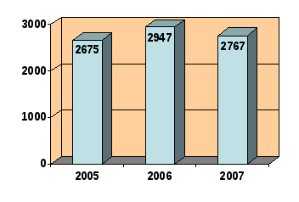
Рис.1[7]
Снижение выбросов в атмосферу в 2007 г. по сравнению с 2006 г. объясняется уменьшением доли сжигания топлива (мазута и угля) с высоким содержанием серы и золы.
За 2007 год энергокомпании РАО ЕЭС России добились следующих производственно-экологических показателей (Рис.2):

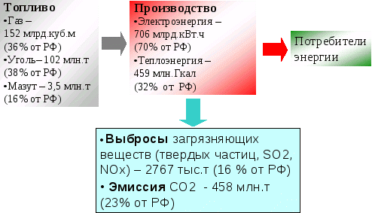
Рис.2 [7]
Новые стандарты экологической чистоты вынесены в специальную государственную программу “Экологически чистая энергетика”(рис.3). С учетом требований этой программы уже подготовлено несколько проектов и десятки находятся в стадии разработки. Так, существует проект Березовской ГРЭС-2 с блоками на 800 мВт и рукавными фильтрами улавливания пыли, проект ТЭС с парогазовыми установками мощностью по 300 мВт, проект Ростовской ГРЭС, включающий в себя множество принципиально новых технических решений.

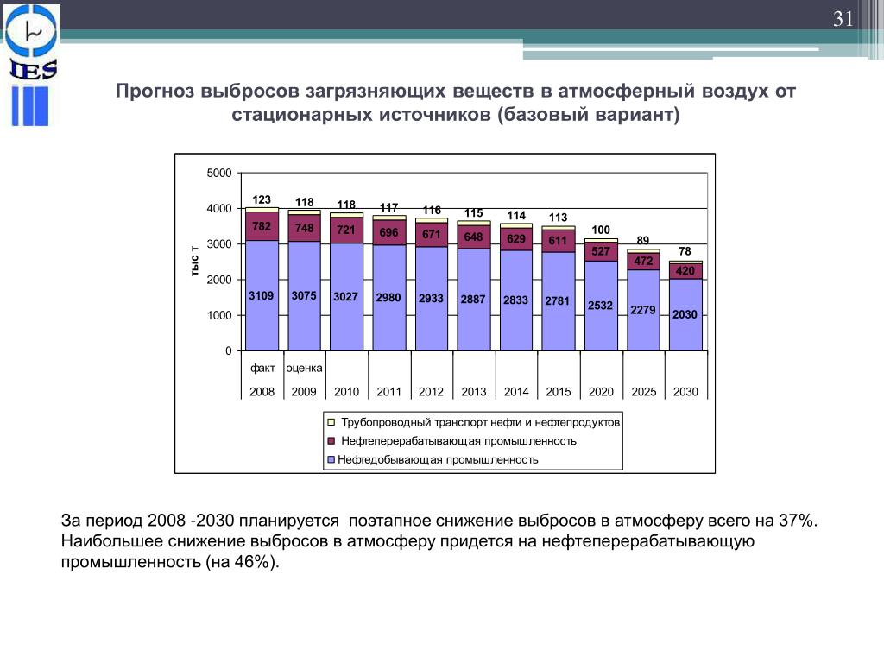
Рис.3

Атомная промышленность и энергетика рассматриваются в Энергетической стратегии (2005-2020гг.) как важнейшая часть энергетики страны, поскольку атомная энергетика потенциально обладает необходимыми качествами для постепенного замещения значительной части традиционной энергетики на ископаемом органическом топливе, а также имеет развитую производственно-строительную базу и достаточные мощности по производству ядерного топлива.
Основные задачи по максимальному варианту: строительство новых АЭС с доведением установленной мощности атомных станций до 32 ГВт в 2010 г. и до 52,6 ГВт в 2020 г.; продление назначенного срока службы действующих энергоблоков до 40-50 лет их эксплуатации с целью максимального высвобождения газа и нефти; экономия средств за счет использования конструктивных и эксплуатационных резервов.
Основные задачи по минимальному варианту – строительство новых блоков с доведением мощности АЭС до 32 ГВт в 2010 г. и до 35 ГВт в 2020 г. и продление назначенного срока службы действующих энергоблоков на 10 лет.
Основой электроэнергетики России на всю рассматриваемую перспективу останутся тепловые электростанции, удельный вес которых в структуре установленной мощности отрасли составит к 2010 г. 68%, а к 2020 г. – 67-70% (2000 г. – 69%). Они обеспечат выработку, соответственно, 69% и 67-71% всей электроэнергии в стране (2000 г. – 67%).
Альтернативная энергетика. Несмотря на то, что Россия по степени использования так называемых нетрадиционных и возобновляемых видов энергии находятся пока в шестом десятке стран мира, развитие этого направления имеет большое значение, особенно учитывая размеры территории страны (рис.4)
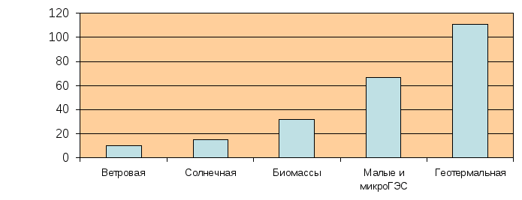
Рис.4 Экономический потенциал нетрадиционных и возобновляемых источников энергии России[7]
Пока все попытки использования нетрадиционных и возобновляемых источников энергии в России носят экспериментальный и полуэкспериментальный характер или в лучшем случае такие источники играют роль местных, строго локальных производителей энергии. Последнее относится и к использованию энергии ветра. Это происходит потому, что Россия еще не испытывает дефицита традиционных источников энергии и ее запасы органического топлива и ядерного горючего пока достаточно велики. Однако и сегодня в удаленных или труднодоступных районах России, где нет необходимости строить большую электростанцию, да и обслуживание ее зачастую некому, «нетрадиционные» источники электроэнергии – наилучшее решение проблемы.
Для развития Единой энергосистемы России Энергетической стратегией предусматривается:
1) создание сильной электрической связи между восточной и европейской частями ЕЭС России, путем сооружения линий электропередачи напряжением 500 и 1150 кВ. Роль этих связей особенно велика в условиях необходимости переориентации европейских районов на использование угля, позволяя заметно сократить завоз восточных углей для ТЭС;
2) усиление межсистемных связей транзита между ОЭС (объединенной энергетической системой) Средней Волги – ОЭС Центра – ОЭС Северного Кавказа, позволяющего повысить надежность энергоснабжения региона Северного Кавказа, а также ОЭС Урала – ОЭС Средней Волги – ОЭС Центра и ОЭС Урала – ОЭС Северо-Запада для выдачи избыточной мощности ГРЭС Тюмени;
3) усиление системообразующих связей между ОЭС Северо-Запада и Центра;
4) развитие электрической связи между ОЭС Сибири и ОЭС Востока, позволяющей обеспечить параллельную работу всех энергообъединений страны и гарантировать надежное энергоснабжение дефицитных районов Дальнего Востока [7].
Намечаемые уровни развития и технического перевооружения отраслей энергетического сектора страны невозможны без соответствующего роста производства в отраслях энергетического (атомного, электротехнического, нефтегазового, нефтехимического, и др.) машиностроения, металлургии и химической промышленности России, а также строительного комплекса. Их необходимое развитие – задача всей экономической политики государства.

Заключение

Из всего вышесказанного, мы можем сделать вывод, что у электроэнергетики есть множество альтернативных путей развития. Она совершенствуется вместе с производительными силами и обществом.
На сегодняшний день мощность всех электростанций России составляет около 212,8 млн. кВт. В последние годы произошли огромные организационные изменения в энергетике. Создана акционерная компания РАО «ЕЭС России», управляемая советом директоров и осуществляющая производство, распределение и экспорт электроэнергии. Это крупнейшее в мире централизованно управляемое энергетическое объединение. Фактически в России сохранилась монополия на производство электроэнергии.
Энергетика из всех отраслей деятельности человека оказывает самое большое влияние на нашу жизнь. Мы не можем и дня прожить без использования электроэнергии, и потребности в энергии растут с каждым днем. Наша цивилизация очень динамичная, и любые изменения, происходящие в нашей жизни, в первую очередь требуют энергозатрат. Поэтому стабильность электроэнергетики и ее современное техническое оснащение необходимо для нормального развития страны.

Список литературы

1.https://works.doklad.ru/view/eXAy67omQIs/3.html
2.Лукутин Б. В., Суржикова О. А., Шандарова Е. Б. Возобновляемая энергетика в децентрализованном электроснабжении. -М.: Энергоатомиздат, 2008. — 231 с.
3.Безруких П. П. Роль возобновляемой энергетики в энергосбережении в мире и России // Электрика. — 2004. — № 4. — С. 3–5.
4.https://otherreferats.allbest.ru/physics/00201811_0.html
5.Ушаков В. Я. Возобновляемая и альтернативная энергетика: ресурсосбережение и защита окружающей среды. — Томск: Изд-во «СибГрафикс», 2011. — 137 с.
6.https://studbooks.net/1984734/matematika_himiya_fizika/razvitie_sovremennyh_elektroenergeticheskih_sistem
7.https://nauchniestati.ru/bank/primery/referat-na-temu-istorija-razvitija-jelektrojenergetiki-v-rossii/
8.https://referat.bookap.info/work/177698/Perspektivy-razvitiya-elektroenergetiki

